1. Introduction
L’édition 2014 du tableau de bord de la justice dans l’Union européenne (le «tableau de bord») est présentée dans un contexte où un certain nombre d’États membres se sont engagés dans un processus de réforme de leur système de justice afin de le rendre plus effectif pour les citoyens et les entreprises. Ces réformes intéressent directement l’UE et sont suivies de près par les institutions européennes et les parties prenantes.
Qualité, indépendance et efficacité sont les composantes-clés d’un système de justice effectif. Le bon fonctionnement de la justice constitue en effet une condition structurelle importante sur laquelle les États membres fondent leurs politiques respectives de croissance durable et de stabilité sociale. Pour ces raisons, depuis 2011, la réforme du système judiciaire national est devenue partie intégrante des composantes structurelles dans les États membres faisant l'objet d'un programme d'ajustement économique. Depuis 2012, l'amélioration de la qualité, de l'indépendance et de l'efficacité des systèmes judiciaires est également une priorité du semestre européen, cycle annuel de coordination des politiques économiques de l’UE, comme indiqué dans l'examen annuel de la croissance pour 2014. Le tableau de bord alimente le processus du semestre européen en fournissant des données objectives concernant le fonctionnement des systèmes judiciaires nationaux, ce qui contribue à mettre en évidence les problèmes réclamant une attention particulière aux fins de la mise en œuvre des réformes.
L’accès à un système de justice effectif est un droit essentiel, qui est à la base des démocraties européennes et qui est reconnu par les traditions constitutionnelles communes aux États membres. C'est la raison pour laquelle le droit à un recours effectif est consacré par la Charte des droits fondamentaux de l’Union européenne (article 47). Chaque fois qu’une juridiction nationale applique le droit de l’UE, elle agit en qualité de «juridiction de l’Union» et doit offrir une protection juridictionnelle effective à tout citoyen ou toute entreprise dont les droits garantis par la législation de l’UE ont été violés. L'effectivité des systèmes de justice est dès lors capitale pour la mise en œuvre de la législation de l’UE et pour le renforcement de la confiance mutuelle.

Qu’est-ce que le tableau de bord de la justice dans l’UE?
Le tableau de bord de la justice dans l’UE est un outil d'information destiné à aider l’UE et ses États membres à accroître l’effectivité de la justice, en leur fournissant des données objectives, fiables et comparables sur la qualité, l'indépendance et l'efficacité de tous les systèmes de justice nationaux.
Le tableau de bord contribue à mettre en évidence les éventuelles défaillances, les améliorations possibles et les bonnes pratiques et vise à présenter des tendances sur le fonctionnement des systèmes de justice nationaux dans la durée. Il ne présente pas un classement global unique, mais une vue d’ensemble du fonctionnement de tous les systèmes de justice, fondée sur différents indicateurs présentant un intérêt commun pour tous les États membres.
Le tableau de bord ne promeut pas un type de système de justice en particulier. Quel que soit le modèle auquel obéit le système de justice national ou la tradition juridique dans laquelle il s’ancre, rapidité, indépendance, coût abordable et facilité d’accès sont quelques-uns des paramètres essentiels qui font qu’un système de justice est effectif.
Le tableau de bord 2014 se concentre sur les litiges en matière civile et commerciale ainsi que sur les affaires de droit administratif afin d’aider les États membres dans leurs efforts visant à améliorer le climat des affaires et à surmonter la crise financière et de la dette souveraine. Le tableau de bord est un instrument qui s'inscrit dans le cadre d’un dialogue avec les États membres et le Parlement européen, dans le but de définir les paramètres essentiels d'un système de justice effectif. Le Parlement européen a invité la Commission à élargir progressivement la portée du tableau de bord.
Comment le tableau de bord de la justice dans l'UE alimente-t-il le semestre européen?
De mauvais résultats révélés par les indicateurs du tableau de bord invitent toujours à approfondir l’analyse de leurs causes sous-jacentes. Cette évaluation par pays est effectuée dans le contexte du processus du semestre européen à travers un dialogue bilatéral avec les autorités concernées et les parties intéressées. Cette évaluation tient compte des particularités du système juridique et du contexte des États membres concernés. Elle peut éventuellement amener la Commission à proposer au Conseil des recommandations par pays concernant la nécessité d’améliorer les systèmes de justice.
Quelle est la méthode du tableau de bord de la justice dans l’UE?
Le tableau de bord s'appuie sur différentes sources d’information. La plupart des données quantitatives sont actuellement fournies par la Commission européenne pour l’efficacité de la justice (CEPEJ) du Conseil de l’Europe, avec laquelle la Commission a conclu un contrat pour la réalisation d’une étude spécifique. Ces données sont de 2012 et ont été fournies par les États membres suivant la méthodologie de la CEPEJ. L’étude présente également des fiches par pays qui donnent davantage de contexte et devraient être lues en combinaison avec les chiffres.
Pour le tableau de bord 2014, la Commission s’est également fondée sur des sources d’information complémentaires, à savoir Eurostat, la Banque mondiale, le Forum économique mondial et les réseaux judiciaires européens, notamment le Réseau européen des conseils de la justice, qui a répondu à un questionnaire sur l’indépendance de la justice. D'autres données ont également été obtenues dans le cadre de deux études de terrain pilotes sur le fonctionnement des juridictions nationales pour l’application des règles relevant du droit de la consommation et du droit de la concurrence.

L’effectivité des systèmes de justice nationaux comme composante structurelle de la croissance
Des institutions de grande qualité, y compris des systèmes de justice nationaux effectifs, sont déterminantes pour les résultats économiques. En période de crise financière et économique et de la dette souveraine, elles jouent un rôle essentiel dans le rétablissement de la confiance et le retour à la croissance. Des décisions de justice prévisibles, arrêtées en temps utile et exécutoires sont des composantes structurelles importantes d’un environnement attrayant pour les entreprises. Elles contribuent à la confiance et à la stabilité tout au long du cycle économique, en préservant la confiance nécessaire au lancement d’une entreprise, à l’exécution d’un contrat, à l’attraction des investissements, au règlement de dettes privées ou à la protection des droits de propriété et d’autres droits.
L'incidence des systèmes de justice nationaux sur l'économie est d'ailleurs soulignée par le Fonds monétaire international, la Banque centrale européenne, l'OCDE, le Forum économique mondial et la Banque mondiale. L'effectivité du système de justice concourt à attirer les investissements dans un pays donné. Des recherches montrent qu’il existe une corrélation positive entre taille des entreprises et effectivité des systèmes de justice et une plus faible propension à investir et à recruter en cas de dysfonctionnements de la justice. La croissance dans les secteurs plus innovants, notamment ceux qui reposent souvent sur des actifs incorporels tels que les droits de propriété intellectuelle, dépend du bon fonctionnement du système de contrôle de l'application du droit. Des systèmes de justice effectifs favorisent également la concurrence sur le marché. Lorsque les systèmes de justice garantissent la bonne exécution des contrats, les entreprises sont dissuadées d'adopter un comportement opportuniste dans leurs relations économiques, et les coûts de transaction sont réduits. Enfin, la confiance dans le bon fonctionnement des systèmes de justice favorise l’esprit d’entreprise. En revanche, des défaillances dans les systèmes judiciaires entraînent des coûts d’emprunt plus élevés. Les créanciers sont, en effet, plus enclins à accorder des prêts lorsqu’ils ont l'assurance que le système de justice est effectif et qu'ils pourront dès lors recouvrer leurs créances.
Un vaste débat sur l’effectivité des systèmes de justice
La présentation de la première édition du tableau de bord a contribué à un large échange de vues sur l’effectivité des systèmes de justice nationaux dans l’UE. Dans sa résolution du 4 février 2014 sur le tableau de bord de la justice de l’UE, le Parlement européen a exprimé un grand intérêt pour le tableau de bord et a invité la Commission à répéter l'initiative. Il a mis l'accent sur l’importance d'offrir un système judiciaire efficace et indépendant pouvant contribuer à la croissance économique en Europe et stimuler la compétitivité, et il a souligné qu'un système judiciaire efficace et digne de confiance encourageait les entreprises à se développer et à investir aux niveaux national et transfrontière.
Le Conseil a eu un échange de vues sur les aspects du semestre européen de 2014 relatifs à la justice, notamment le tableau de bord 2013, lors de la réunion informelle du Conseil «Justice et affaires intérieures» de décembre. À la réunion du Conseil «Justice et affaires intérieures» de mars 2014, la Commission a présenté les principales caractéristiques du tableau de bord 2014 de la justice dans l’UE. Le Conseil et les États membres ont adopté, le 4 mars, des conclusions concernant les systèmes de justice civile et commerciale des États membres.
L’effectivité des systèmes de justice nationaux et le tableau de bord 2013 ont également fait l'objet des «Assises de la Justice», conférence à haut niveau, organisée par la Commission européenne à Bruxelles les 21 et 22 novembre 2013, qui portait sur l’élaboration des politiques en matière de justice en Europe pour les années à venir. Des représentants du pouvoir judiciaire (par exemple, Cours suprêmes, conseils supérieurs de la magistrature et juges) et des praticiens (par exemple, avocats et officiers ministériels) ont exprimé leur intérêt et formulé des propositions quant à la manière dont le tableau de bord de la justice pourrait évoluer à l'avenir. Certains États membres ont contribué à la discussion et mis en évidence des aspects de la méthodologie qui pourraient être encore améliorés. À cette occasion, une enquête Eurobaromètre intitulée «La Justice dans l’Union européenne» a été publiée. Elle a notamment mis en évidence que le niveau de confiance dans les systèmes de justice nationaux varie considérablement d'un État membre à l'autre.
La Commission a engagé un dialogue systématique avec les experts des États membres afin de favoriser l’échange de bonnes pratiques concernant l’effectivité des systèmes de justice et de poursuivre le développement du tableau de bord. Les États membres ont été invités à désigner deux personnes de contact, un représentant du pouvoir judiciaire et un représentant du ministère de la justice. Les deux premières réunions des personnes de contact ont porté sur la disponibilité de données relatives au fonctionnement des systèmes de justice et sur les bonnes pratiques en matière de collecte de données.

2. Suites données au tableau de bord 2013 de la justice dans l’UE
Les conclusions du tableau de bord 2013 ont contribué, avec l’évaluation spécifique de la situation dans les États membres, à définir des recommandations par pays dans le domaine de la justice. À la suite d’une proposition de la Commission, le Conseil a adressé des recommandations à dix États membres, qui visaient à améliorer, selon le pays concerné, l’indépendance, la qualité et/ou l’efficacité du système de justice national ou à renforcer encore le pouvoir judiciaire. Parmi ces dix États membres, six avaient déjà en 2012 été considérés comme faisant face à des défis concernant le fonctionnement de leur système de justice.
Ces États membres prennent actuellement des mesures relatives au fonctionnement de l’appareil judiciaire, qui vont de mesures opérationnelles, telles que la modernisation de la gestion des tribunaux, l'utilisation des nouvelles technologies de l'information et le développement des méthodes de règlement extrajudiciaire des litiges, à des mesures plus structurelles, telles que la réorganisation des tribunaux ou la simplification des règles de procédure civile, ce qui pourrait permettre de réduire la longueur des procédures. L’intensité et l’état d'avancement des réformes varient d'un État membre à l'autre. Si, dans certains États membres, des mesures ont déjà été adoptées et sont en cours de mise en œuvre, dans d’autres, les réformes n'en sont encore qu'au début. Le tableau de bord présente des données se rapportant à 2012 et ne peut, dès lors, pas encore rendre compte des effets des réformes en cours, et ce même pour les États membres qui ont déjà adopté des mesures ambitieuses.
Les conclusions du tableau de bord sont également utiles pour fixer les priorités des Fonds structurels de l’UE. Il ressort des expériences antérieures que les fonds de l’UE peuvent servir à améliorer l’effectivité des systèmes de justice. Par exemple, l’Estonie a utilisé des fonds structurels afin de développer des outils d'e-Justice et est aujourd’hui l’un des pays les plus avancés dans l’utilisation des TIC pour la gestion des tribunaux et pour la communication entre tribunaux et parties.
La Commission a qualifié la justice de «domaine prioritaire» pour douze États membres aux fins du financement dans le contexte du cadre financier pluriannuel 2014-2020. Les États membres présentent actuellement leur stratégie relative à l’utilisation des fonds de l’UE pour soutenir la stratégie Europe 2020 dans les «accords de partenariat». Ces accords sont l’occasion d'allouer des fonds suffisants au volet «justice» afin de rendre compte pleinement de l’importance de renforcer l'effectivité des systèmes judiciaires.

3. Les indicateurs du tableau de bord 2014 de la justice dans l’UE
Efficacité des systèmes de justice
Le tableau de bord 2014 conserve les mêmes indicateurs d'efficacité qu'en 2013: longueur des procédures, taux de variation du stock d'affaires pendantes («clearance rate») et nombre d'affaires pendantes. En outre, le tableau de bord 2014 présente les résultats de deux études pilotes qui visaient à fournir des données plus précises sur la longueur des procédures judiciaires concernant le droit de la concurrence et le droit de la consommation, exprimée en moyenne jours. L’effectivité des systèmes judiciaires dans ces deux domaines est importante pour l’économie. Par exemple, l’incidence négative sur le bien-être des consommateurs de l’ensemble des ententes illicites caractérisées, exprimée en pourcentage du produit intérieur brut de l’UE, est estimée à 0,20 %-0,55 % du PIB de l’UE en 2011. De même, l’application du droit de la consommation est tout aussi importante pour l’économie car la consommation finale des ménages représente 56 % du PIB.
Qualité des systèmes de justice
En ce qui concerne la qualité des systèmes de justice, le tableau de bord 2014 retient les mêmes indicateurs qu’en 2013. Il se concentre sur certains facteurs qui peuvent contribuer à améliorer la qualité de la justice, tels que la formation, le suivi et l’évaluation de l'activité des juridictions, le budget, les ressources humaines, les systèmes de technologies de l’information et de la communication (TIC) dont sont dotées les juridictions (systèmes qui facilitent notamment la relation entre les parties et les tribunaux) et les méthodes en vigueur de règlement extrajudiciaire des litiges qui permettent aux parties de trouver d’autres modes de résolution de leurs différends. En outre, le tableau de bord 2014 fournit des données plus précises sur la formation en droit de l’UE, l’utilisation d’enquêtes de satisfaction, le budget des juridictions et le nombre de juges.
Indépendance de la justice
Le tableau de bord présente des données relatives à l’indépendance perçue du système de justice, ainsi que le prescrit le Forum économique mondial (FEM) dans son rapport annuel sur la compétitivité mondiale.
Bien que l’indépendance perçue soit importante car elle peut influencer les décisions d’investissement, il importe plus encore que l’indépendance de la justice soit effectivement protégée dans le système judiciaire par des garanties juridiques. Comme elle l’avait annoncé dans son tableau de bord 2013, la Commission a commencé à coopérer avec les réseaux judiciaires européens, notamment le Réseau européen des conseils de la justice, dans le domaine de l’indépendance structurelle de la justice. Le tableau de bord 2014 présente, en annexe, un premier aperçu comparatif général des garanties juridiques destinées à protéger l’indépendance structurelle de la justice dans les systèmes juridiques des États membres.

4. Principales conclusions du tableau de bord 2014 de la justice dans l’UE

4.1 Efficacité des systèmes de justice
Lenteur de justice vaut déni de justice. Pour les entreprises et les investisseurs, il est essentiel que les décisions soient prises à temps. Dans leurs décisions d’investissement, les entreprises tiennent compte du risque d’être impliquées dans un litige commercial ou fiscal, un conflit du travail ou une procédure d’insolvabilité. L’efficacité avec laquelle le système judiciaire d’un État membre traite les litiges est extrêmement importante. Par exemple, il devient d’autant plus coûteux de réclamer l’exécution judiciaire d’un contrat de fourniture ou de services que la procédure judiciaire dure longtemps; passé un certain temps, cela n’a même plus de sens, la probabilité d’être payé et indemnisé diminuant.
4.1.1 Longueur des procédures
La longueur des procédures est le temps (exprimé en jours) nécessaire pour que la justice tranche une affaire, c’est-à-dire le temps qu’il faut à la juridiction compétente pour parvenir à une décision en première instance. L’indicateur de la «durée estimée d’écoulement du stock d’affaires pendantes» («disposition time») correspond au nombre d’affaires non jugées divisé par le nombre d’affaires tranchées à la fin d’une année, multiplié par 365.
Tous les graphiques, sauf les graphiques n° 4, 11 et 12, concernent des procédures en première instance. Bien que les recours formés contre les décisions rendues en première instance puissent avoir une incidence majeure sur la longueur des procédures, l’efficacité d’un système judiciaire devrait être visible dès la première instance, puisqu’il s’agit d’une étape obligatoire pour quiconque este en justice.
Graphique n° 1: temps nécessaire pour trancher les affaires civiles, commerciales, administratives et autres* (1ère instance/en jours) (source: étude de la CEPEJ)
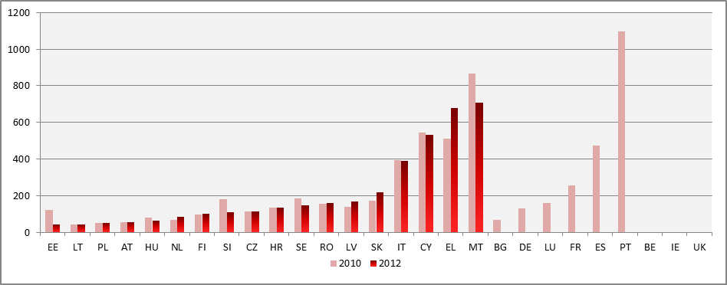
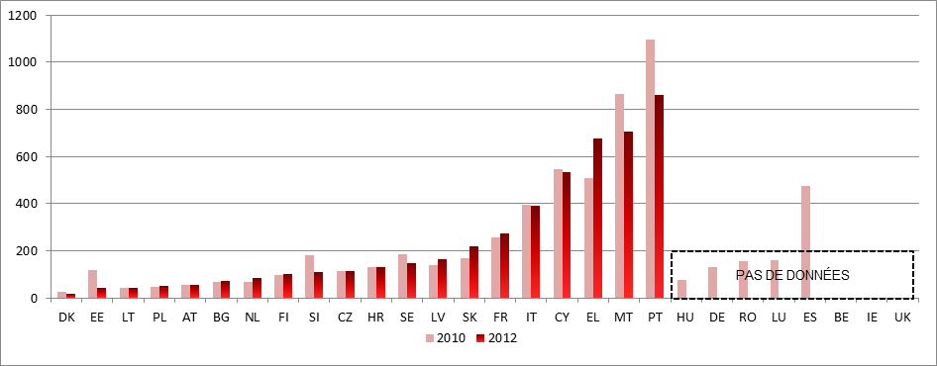
*Suivant la méthodologie de la CEPEJ, ce graphique porte sur l'ensemble des affaires contentieuses et non contentieuses en matière civile et commerciale, des affaires relatives à l’exécution de décisions de justice, des affaires de registre foncier, des affaires de droit administratif (contentieuses et non contentieuses) et des autres affaires non pénales.
Graphique n° 2: temps nécessaire pour trancher les affaires civiles et commerciales contentieuses* (1ère instance/en jours) (source: étude de la CEPEJ)
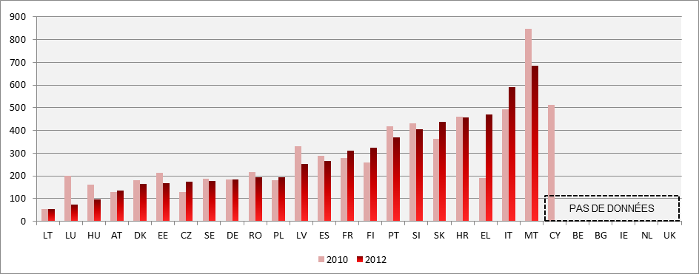
*Les affaires civiles (et commerciales) contentieuses portent sur un litige entre des parties, par exemple un litige relatif à un contrat, suivant la méthodologie de la CEPEJ. Par opposition, les affaires civiles (et commerciales) non contentieuses portent sur une procédure gracieuse, par exemple un ordre de recouvrement non contesté. Les affaires commerciales sont traitées par des juridictions commerciales spéciales dans certains pays et par les juridictions (civiles) de droit commun dans d’autres.
Graphique n° 3: temps nécessaire pour trancher les affaires administratives* (1ère instance/en jours) (source: étude de la CEPEJ)
*Les affaires de droit administratif concernent des litiges entre des citoyens et des autorités locales, régionales ou nationales, suivant la méthodologie de la CEPEJ. Elles sont traitées par des juridictions administratives spéciales dans certains pays et par les juridictions (civiles) de droit commun dans d’autres.
Graphique n° 4: temps nécessaire pour trancher les affaires d’insolvabilité* (en années) (sources: étude de la CEPEJ/Banque mondiale: Doing Business)
*Temps qu’il faut aux créanciers pour recouvrer leurs créances. La période mesurée va de la défaillance de la société au paiement de tout ou partie des sommes dues à la banque. Les tactiques éventuellement employées par les parties pour retarder la procédure, telles que le dépôt de recours dilatoires ou les requêtes en prorogation, sont prises en considération. Les données sont tirées des réponses de professionnels nationaux de la faillite à un questionnaire. Elles ont été vérifiées via une étude des dispositions législatives et réglementaires applicables et par confrontation avec les informations publiées sur les systèmes de faillite.
4.1.2 Taux de variation du stock d’affaires pendantes
Le taux de variation du stock d’affaires pendantes («clearance rate») correspond au ratio entre le nombre d’affaires tranchées et le nombre d’affaires nouvelles («entrantes»). Cet indicateur mesure si une juridiction ne se laisse pas déborder par les affaires nouvelles dont elle a la charge. La longueur des procédures est liée à la vitesse à laquelle les juridictions parviennent à trancher les affaires, telle que mesurée par le «taux de variation du stock d’affaires pendantes», ainsi qu’au nombre d’affaires encore en instance, les «affaires pendantes». Un taux de variation du stock d’affaires pendantes proche de 100 %, ou supérieur, signifie que les juridictions sont en mesure de statuer sur au moins autant d’affaires qu’il ne leur en arrive de nouvelles. Un taux inférieur à 100 % signifie qu’elles en jugent moins que le nombre d’affaires nouvelles et qu’en conséquence, les affaires non tranchées s’accumulent comme affaires pendantes en fin d’année. Une telle situation qui perdure pendant plusieurs années peut être révélatrice d’un problème plus systémique, les arriérés qui s’accumulent venant alourdir la charge de travail des juridictions et ralentir encore plus les procédures.
Graphique n° 5: taux d’affaires civiles, commerciales, administratives et autres tranchées (1ère instance/en % – les valeurs supérieures à 100 % indiquent que plus d’affaires sont jugées qu’il n’en arrive de nouvelles, tandis que les valeurs inférieures à 100 % indiquent le contraire (source: étude de la CEPEJ)
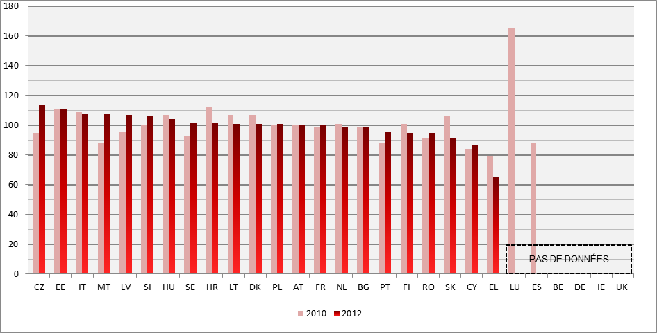
Graphique n° 6: taux d'affaires civiles et commerciales contentieuses tranchées (1ère instance/en %) (source: étude de la CEPEJ)
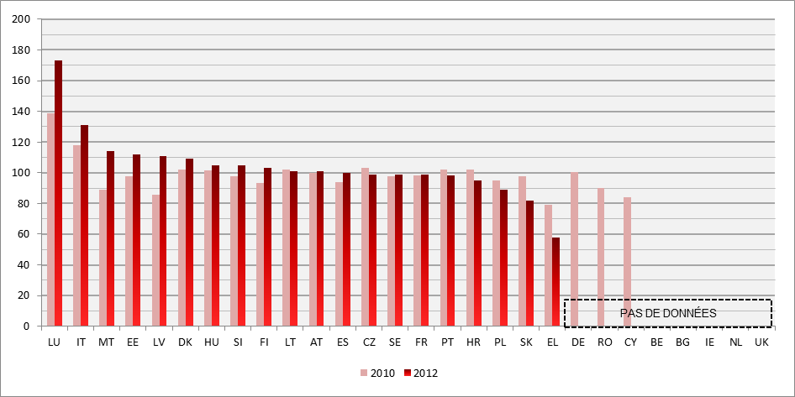

Graphique n° 7: taux d'affaires administratives tranchées (1ère instance/en %) (source: étude de la CEPEJ)
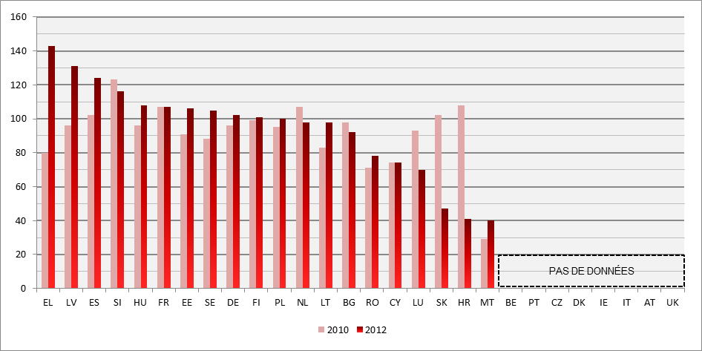

4.1.3 Affaires pendantes
Le nombre d’affaires pendantes correspond au nombre d’affaires restant à traiter en fin de période. Le nombre d’affaires pendantes influence la durée estimée d’écoulement du stock d’affaires pendantes. Par conséquent, afin de raccourcir la durée des procédures, il y a lieu de prendre des mesures visant à réduire le nombre d’affaires pendantes.

Graphique n° 8: nombre d'affaires civiles, commerciales, administratives et autres pendantes (1ère instance/pour 100 habitants) (source: étude de la CEPEJ)
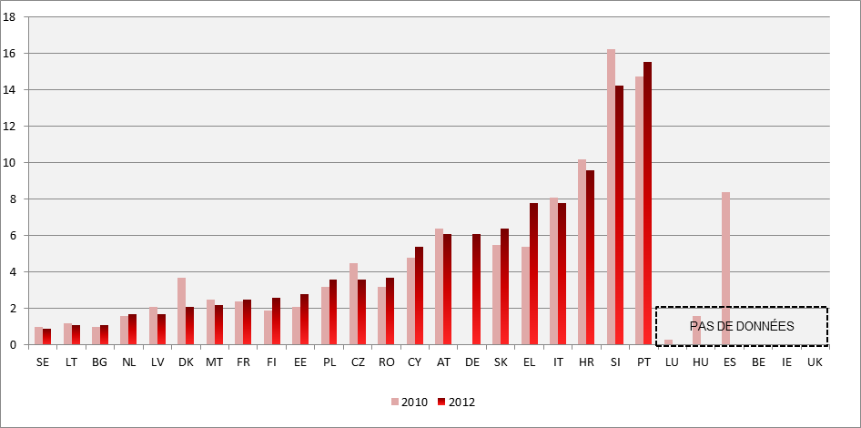

Graphique n° 9: nombre d'affaires civiles et commerciales contentieuses pendantes (1ère instance/pour 100 habitants) (source: étude de la CEPEJ)
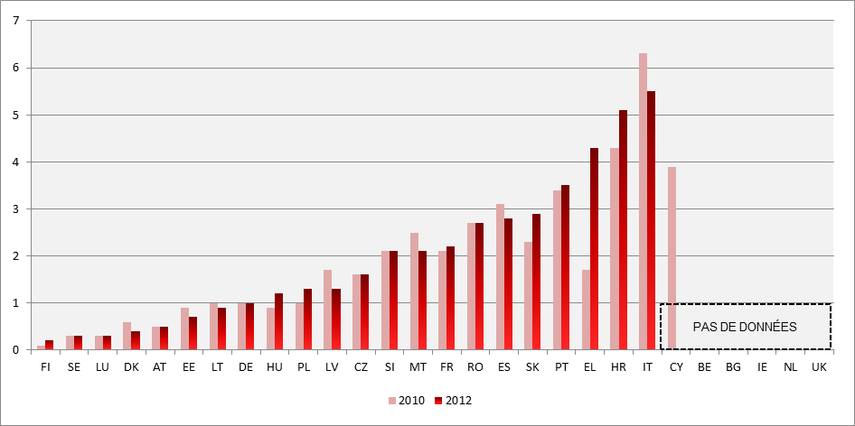

Graphique n° 10: nombre d'affaires administratives pendantes (1ère instance/pour 100 habitants) (source: étude de la CEPEJ)
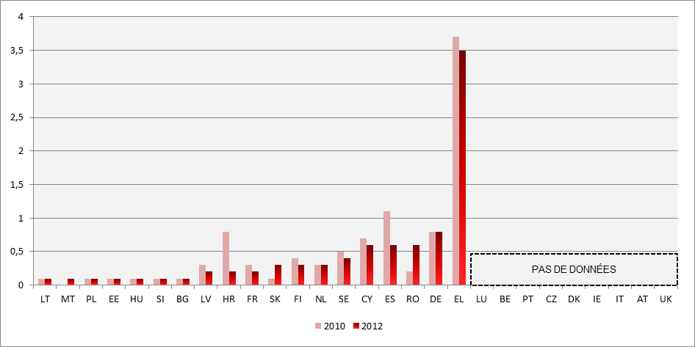

4.1.4. Résultats des études de terrain pilotes
Les résultats des études de terrain pilotes concernant la longueur des procédures dans le domaine du droit de la concurrence et du droit de la consommation montrent le nombre moyen de jours qui sont nécessaires pour obtenir une décision sur le fond dans les affaires relevant de ces deux domaines spécifiques. La durée moyenne en jours est donnée pour les décisions rendues en première instance, en deuxième instance et (le cas échéant) en troisième instance, lorsque ces informations sont disponibles. Compte tenu des divergences qui existent dans la façon dont ces données sont présentées, les États membres sont classés par ordre alphabétique dans leur langue originale.
La durée moyenne du contrôle juridictionnel des affaires relevant du droit de la concurrence, indiquée ci-après, semble être généralement plus longue que celle des affaires civiles, commerciales, administratives et autres visées au graphique 1. Cela pourrait tenir à la complexité qu'implique ce type de litiges spécialisés. Le graphique suivant montre également que, dans plusieurs États membres, des écarts de durée importants peuvent être observés entre la première, la deuxième et (le cas échéant) la troisième instance de contrôle juridictionnel.
Graphique n° 11: temps moyen nécessaire pour trancher les recours formés contre des décisions des autorités nationales de la concurrence appliquant les articles 101 et 102 du TFUE* (en jours) (source: étude de terrain pilote)
*Le calcul de la durée a été effectué sur la base d’une étude qui visait à recenser tous les recours formés contre des décisions des autorités nationales de la concurrence appliquant les articles 101 et 102 du traité sur le fonctionnement de l’Union européenne, pour lesquels une décision sur le fond a été rendue entre 2008 et 2013. La durée est indiquée pour la 1ère et 2^{è} instance et, le cas échéant, pour la 3e instance.

Graphique n° 12: temps moyen nécessaire pour trancher les affaires relevant du droit de la consommation* (en jours) (source: étude de terrain pilote)
Bien que la durée moyenne de ces affaires semble être plus longue que celle des affaires civiles et commerciales contentieuses présentées dans le graphique 2, il convient de tenir compte du fait que cette durée a été calculée sur la base des affaires publiées, qui tendent à être plus complexes. Le graphique confirme également que plusieurs États membres présentent des écarts de durée moyenne importants entre la première, la deuxième et la troisième instance pour les litiges de consommation.
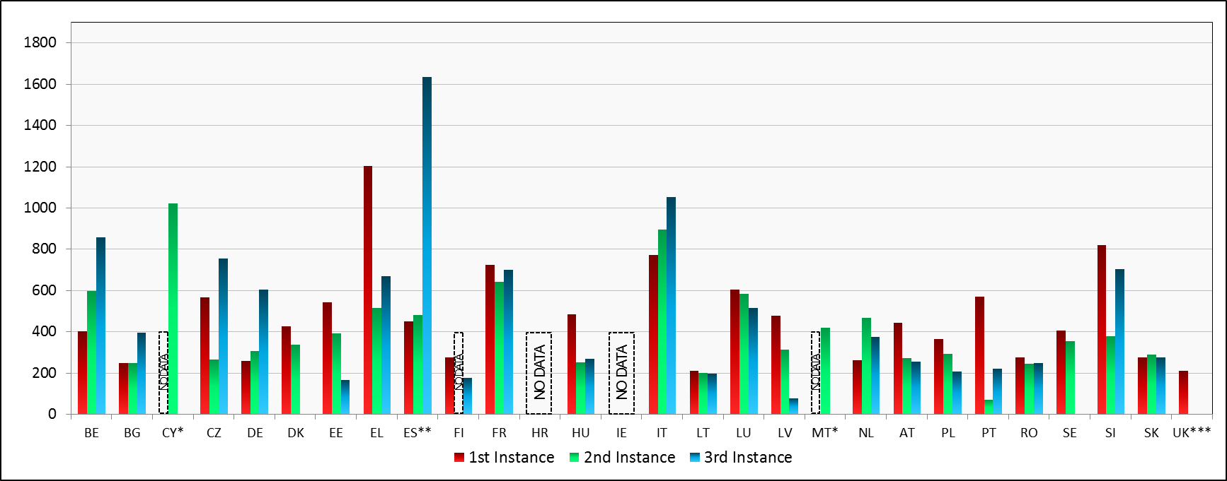
* Le calcul de la durée a été effectué sur la base d’échantillons d'affaires relatives à l’application des directives sur les clauses de contrat abusives, la vente à distance, la vente et la garantie des biens de consommation, et sur les pratiques commerciales déloyales, ainsi que des dispositions nationales en portant transposition, dans lesquelles une décision a été rendue entre 2008 et 2013. Comme la taille de l’échantillon variait en fonction de la disponibilité des décisions publiées, il convient de considérer les chiffres fournis avec précaution.

- Conclusions sur l’efficacité des systèmes de justice

- Il ressort du tableau de bord que certains États membres continuent de faire face à des défis particuliers en ce qui concerne l’efficacité de leur système de justice, c’est-à-dire de longues procédures en première instance, auxquelles s’ajoute un faible taux de variation du stock d’affaires pendantes ou un grand nombre d’affaires pendantes. Ces États membres avaient déjà été mentionnés dans le cadre du semestre européen 2013 et des programmes d’ajustement économique et ils s'attachent actuellement à définir, à adopter ou à mettre en œuvre de mesures destinées à améliorer le fonctionnement de leur système de justice. Les chiffres confirment l’importance d'engager l’ensemble des réformes nécessaires et de poursuivre ces efforts avec détermination.
- Pour quelques États membres, les chiffres indiquent un allongement de la durée des procédures. Les raisons à l’origine de cette situation peuvent varier. Par exemple, dans les pays particulièrement touchés par la crise financière et économique et de la dette souveraine, l'augmentation du nombre d'affaires entrantes a eu une incidence sur le fonctionnement du système de justice.
- Les effets des réformes ambitieuses qui ont été récemment adoptées dans certains États membres n'apparaissent pas encore, puisque les données sont de 2012. La mise en œuvre des réformes structurelles de la justice et la récolte des avantages qui en découlent, notamment pour les pays qui font l'objet d'un programme d’ajustement économique, prennent du temps. Le tableau de bord étant un exercice régulier, les effets de ces réformes pourraient devenir visibles dans ses éditions futures.

4.2. Qualité des systèmes de justice
Une justice effective passe par une exigence de qualité tout au long de la chaîne judiciaire. Un défaut de qualité des décisions de justice peut accroître les risques auxquels les grandes entreprises et les PME sont confrontées dans leur activité, de même qu’il a un impact sur les choix des consommateurs. Certains indicateurs de moyens, tels que la formation, le suivi et l’évaluation des activités, l'existence de systèmes de TIC et de méthodes de règlement extrajudiciaire des litiges, et les ressources budgétaires et humaines, peuvent contribuer à améliorer la qualité des systèmes de justice.
4.2.1 Le suivi et l'évaluation contribuent à réduire la longueur des procédures
La définition de politiques de qualité et l’évaluation de l’activité des juridictions sont des outils permettant d’accroître la qualité de la justice, de manière à garantir un meilleur accès à la justice ainsi que des décisions de justice fiables, prévisibles et rendues en temps utile. Ces outils peuvent consister dans le contrôle de l’activité quotidienne des juridictions grâce à la collecte de données ou l’évaluation de la performance des systèmes judiciaires au moyen d’indicateurs ou par l’introduction de systèmes de qualité dans les juridictions. En l’absence de suivi et d’évaluation fiables, il est plus difficile d’améliorer le fonctionnement d’un système de justice. Pour une gestion efficace des affaires en termes de temps, il est nécessaire que le pouvoir judiciaire, les juridictions et tous les utilisateurs finaux de la justice puissent être informés du fonctionnement des cours et tribunaux via un système de suivi régulier.
Les données des graphiques à barres empilées concernant les facteurs de qualité sont de 2012, étant donné qu’elles reflètent des indicateurs descriptifs qui tendent à rester stables. Les divergences par rapport aux exercices précédents pour certains États membres sont expliquées dans chaque cas. Les États membres mentionnés à droite des graphiques, pour lesquels aucune valeur n’est indiquée, sont ceux pour lesquels on ne disposait pas de données. Lorsque les indicateurs n'existent pas ou lorsque leur relevé n'est pas possible dans certains États membres, cela a été explicitement indiqué à droite des graphiques.
Graphique n° 13: existence d’un suivi de l’activité des juridictions* en 2012 (source: étude de la CEPEJ)
* Les outils de suivi seraient en augmentation à Chypre, en Grèce (rapports annuels d’activité) et en Slovénie (autres éléments de suivi) et en recul en Slovaquie (pas de rapport annuel d’activité, puisque les juridictions sont tenues d’envoyer leurs statistiques au ministère de la justice, qui publie des données pour l’ensemble de l’appareil judiciaire).

Graphique n° 14: existence d’une évaluation de l’activité des juridictions* en 2012 (source: étude de la CEPEJ)
* Les outils d'évaluation seraient en augmentation en Estonie, en Hongrie et en Slovénie, et en recul en Lettonie.

Graphique n° 15: enquêtes menées auprès des usagers de la justice ou des professionnels du droit en 2012* (source: étude de la CEPEJ)
Les enquêtes menées auprès des professionnels qui travaillent dans les juridictions et/ou des usagers de la justice peuvent fournir des informations pertinentes sur la qualité du système de justice. Un indicateur supplémentaire a été introduit pour refléter les groupes cibles et rendre compte de la mesure dans laquelle ces enquêtes sont utilisées dans les États membres.
* Enquêtes ciblant les personnes qui ont été en contact direct avec une juridiction (professionnels, parties et autres usagers de la justice, tels que témoins, experts, interprètes, etc.), suivant la méthodologie de la CEPEJ.

4.2.2. Les systèmes de technologies de l’information et de la communication contribuent à réduire la longueur des procédures et à faciliter l’accès à la justice
Les systèmes de TIC utilisés pour l’enregistrement et la gestion des affaires sont des outils indispensables à un traitement efficace des affaires dans le temps, dans la mesure où ils permettent aux juridictions de gagner en rapidité et, ce faisant, de réduire la longueur globale des procédures.

Graphique n° 16: systèmes de TIC utilisés pour l’enregistrement et la gestion des affaires (indicateur pondéré - min=0, max=4) (source: étude de la CEPEJ)
Graphique n° 17: communication électronique entre les juridictions et les parties (indicateur pondéré - min=0, max=4) (source: étude de la CEPEJ)
Les systèmes de TIC utilisés pour la communication entre les juridictions et les parties (permettant, par exemple, de former un recours par voie électronique) peuvent contribuer à réduire les retards et les coûts supportés par les particuliers et les entreprises, en leur facilitant l’accès à la justice. Ces systèmes jouent aussi un rôle croissant dans la coopération transfrontière entre les autorités judiciaires et facilitent ainsi la mise en œuvre de la législation de l’UE.

Graphique n° 18: traitement électronique des petits litiges (0=possible dans 0 % des juridictions; 4=possible dans 100 % des juridictions) (source: étude de la CEPEJ)
*La notion de «petit litige» renvoie à une affaire civile dans laquelle la valeur monétaire du litige est relativement faible. Cette notion variant d'un État membre à l'autre, l'étude de la CEPEJ retient la définition nationale dans chaque État membre.
Graphique n° 19: recouvrement électronique des créances non contestées (0=possible dans 0 % des juridictions; 4=possible dans 100 % des juridictions) (source: étude de la CEPEJ)
Graphique n° 20: dépôt électronique des requêtes (0=possible dans 0 % des juridictions; 4=possible dans 100 % des juridictions) (source: étude de la CEPEJ)

4.2.3 Méthodes de règlement extrajudiciaire des litiges employées pour décharger les juridictions
Une médiation efficace et d’autres méthodes de règlement extrajudiciaire des litiges élargissent les possibilités de règlement des litiges offertes aux citoyens et aux entreprises et contribuent à une culture de règlement amiable des différends. L’intérêt de ces méthodes est confirmé par une enquête Eurobaromètre qui montre que 89 % des personnes interrogées rechercheraient un accord extrajudiciaire, tandis que 8 % d'entre elles iraient de toute façon en justice. Les méthodes de règlement extrajudiciaire des litiges contribuent également au meilleur fonctionnement des juridictions. En facilitant un règlement amiable rapide entre les parties, ces méthodes réduisent en effet le volume d’affaires pendantes et peuvent ainsi avoir une incidence positive sur la charge de travail des juridictions, qui sont alors davantage à même de tenir des délais raisonnables.
Graphique n° 21: existence de méthodes de règlement extrajudiciaire des litiges (source: étude de la CEPEJ)
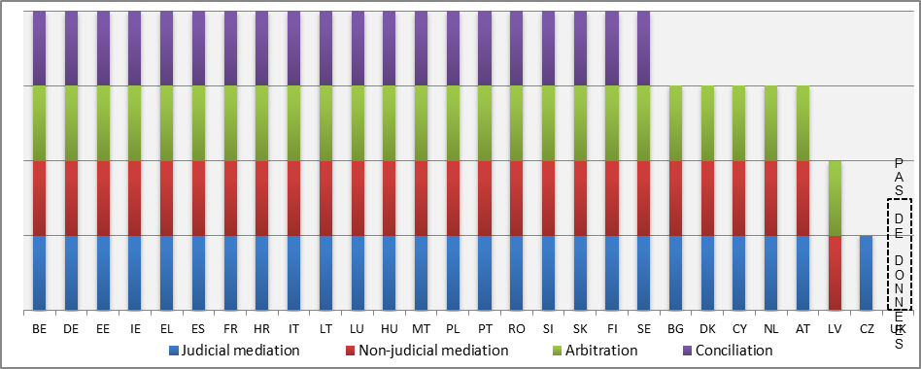
*Quasiment aucun changement n’a été signalé en ce qui concerne l'existence de méthodes de règlement extrajudiciaire des litiges, qui semblaient en progression à Chypre et en recul en Lettonie, celle-ci se trouvant à un stade précoce de la mise en place d’une nouvelle base juridique pour la médiation et d'un institut de médiation.
4.2.4 Promouvoir la formation des juges peut contribuer à accroître l’effectivité de la justice
La formation des juges constitue un élément important de la qualité des décisions judiciaires. Un indicateur supplémentaire a été introduit afin de fournir des informations sur le pourcentage réel de juges qui suivent une formation continue en droit de l’UE ou relative au droit d’un autre État membre.
Graphique n° 22: formation obligatoire des juges (source: rapport 2012 de la CEPEJ)
* La Grèce, la Hongrie et la Lituanie ont augmenté le nombre de catégories de formations obligatoires par rapport à 2010, alors qu’au Luxembourg, en Suède et en Roumanie, certaines catégories qui étaient obligatoires sont devenues facultatives.

Graphique n° 23: juges suivant une formation continue en droit de l’UE ou relative au droit d’un autre État membre (en % du nombre total de juges)* (source: Commission européenne, La formation judiciaire européenne, 2012)
*Dans quelques cas signalés par les États membres, le rapport entre participants et membres existants d’une profession juridique est supérieur à 100 %, ce qui signifie que les participants ont suivi plus d’une formation en droit de l’UE. Certains de ces chiffres exceptionnellement élevés laissent penser que les données transmises ne concernent pas uniquement la formation en droit de l’UE, mais toutes les formations.

4.2.5 Ressources
Graphique n° 24: budget alloué aux juridictions (en EUR par habitant)* (source: étude de la CEPEJ)
* Le graphique 24 indique le budget annuel approuvé alloué au fonctionnement de toutes les juridictions, quels que soient la source et le niveau de ce budget (national ou régional). Il ne prend pas en considération les services du ministère public [sauf en Belgique, en Allemagne, en Grèce, en Espagne (pour 2010), en France, au Luxembourg et en Autriche] ou l’aide juridictionnelle [sauf en Belgique, en Espagne (pour 2010) et en Autriche].
Graphique n° 25: dépenses totales des administrations publiques consacrées aux «juridictions»* (en EUR par habitant) (source: Eurostat)
Cet indicateur supplémentaire concernant les ressources se fonde sur les données d’Eurostat relatives aux dépenses publiques. Il présente le budget réellement dépensé et complète ainsi l'indicateur existant relatif au budget alloué aux juridictions. La comparaison porte sur les années 2010, 2011 et 2012.
*Alors que le graphique 24 se rapporte au budget annuel approuvé alloué au fonctionnement de toutes les juridictions, quels que soient la source et le niveau de ce budget (national ou régional), le graphique 25 présente les dépenses totales (réelles) des administrations publiques consacrées aux juridictions (données de la comptabilité nationale, classification des fonctions des administrations publiques, groupe 03.3). Le graphique n° 25 inclut également les régimes de mise à l'épreuve (probation) et l’aide juridictionnelle.
Graphique n° 26: dépenses des administrations publiques consacrées aux juridictions en pourcentage du PIB (source: Eurostat)

Graphique n° 27: nombre de juges* (pour 100 000 habitants) (source: étude de la CEPEJ)
Afin d’améliorer la comparabilité et de donner un aperçu plus ciblé, l’indicateur a été révisé par rapport au tableau de bord 2013. Il n’inclut plus les «Rechtspfleger»/fonctionnaires de justice, qui n'existent que dans certains États membres. Seuls les juges à temps plein sont pris en compte.
*Cette catégorie est composée de juges travaillant à temps plein, suivant la méthodologie de la CEPEJ. Elle n’inclut pas les «Rechtspfleger»/fonctionnaires de justice, qui existent dans certains États membres.
Graphique n° 28: nombre d’avocats* (pour 100 000 habitants) (source: étude de la CEPEJ)
*Le terme «avocat» désigne une personne qualifiée et habilitée conformément au droit national à plaider, à agir au nom de ses clients, à pratiquer le droit, à ester en justice ou à conseiller et représenter ses clients en matière juridique [recommandation Rec(2000)21 du Comité des Ministres du Conseil de l’Europe sur la liberté d’exercice de la profession d’avocat].

- Conclusions sur la qualité des systèmes de justice

- Le suivi et l’évaluation de l'activité des juridictions existent déjà dans la plupart des États membres. Seuls quelques pays ne disposent pas encore de systèmes d’évaluation. Des enquêtes auprès des usagers de la justice ou des professionnels du droit sont menées dans plus de la moitié des États membres.
- Des méthodes de règlement extrajudiciaire des litiges sont disponibles dans presque tous les États membres. Des données actualisées sur l’utilisation de ces méthodes ne sont pas disponibles.
- De plus en plus de juridictions sont dotées de systèmes de technologies de l’information et de la communication (TIC). Ceux-ci servent principalement à l’administration et à la gestion des juridictions et, dans une moindre mesure, aux communications électroniques entre juridictions et parties. Le traitement des petits litiges, le recouvrement des créances non contestées et le dépôt des requêtes par voie électronique ne sont pas possibles dans un grand nombre d’États membres.
- Dans près d’un tiers des États membres, le taux de participation des juges à une formation continue en droit de l’UE est supérieur à 50 %. Pour la moitié des États membres, la participation des juges à une formation en droit de l’UE représente moins de 20 %.

- La formation des juges et des praticiens du droit ainsi que les outils basés sur les TIC sont essentiels au bon fonctionnement d’un espace européen de justice fondé sur la confiance mutuelle. Les conclusions du tableau de bord confirment que la formation et les TIC devraient constituer des éléments clés de la future politique de l'UE en matière de justice et contribueront à consolider ce qui a été réalisé au cours des quinze dernières années dans ce domaine.

4.3 Indépendance
L’indépendance de la justice est une composante importante d'un environnement attrayant pour les entreprises. Elle constitue un gage de prévisibilité, de sécurité, d’équité et de stabilité du système juridique dans lequel les entreprises exercent leurs activités. C'est la raison pour laquelle le renforcement de l’indépendance des systèmes judiciaires nationaux, ainsi que de leur qualité et de leur efficacité, est un élément important dans le cadre du semestre européen. L’indépendance de la justice est aussi une exigence découlant du droit à un recours effectif, consacré par la Charte des droits fondamentaux de l’Union européenne. L’indépendance du pouvoir judiciaire est également capitale pour lutter efficacement contre la corruption, ainsi que l'a souligné le rapport anticorruption de l’UE.
Afin de fournir des renseignements sur l’indépendance de la justice dans les États membres, le tableau de bord 2013 a utilisé l’indicateur de l'«indépendance perçue du système judiciaire». Une justice perçue comme indépendante est en effet un facteur de nature à favoriser la croissance, tandis que la perception d'un manque d’indépendance peut décourager l'investissement. D’une manière générale, il importe qu'il y ait non seulement justice, mais aussi apparence de justice.
Bien que l’indépendance perçue constitue un indicateur pertinent, il est nécessaire de disposer d'informations sur la façon dont l’indépendance de la justice est garantie et protégée par la loi. C'est pourquoi le tableau de bord 2013 avait annoncé que la Commission, avec les réseaux d'autorités judiciaires et de juges, examinerait comment améliorer la qualité et la disponibilité de données comparables sur l’indépendance structurelle.
En coopération avec le Réseau européen des conseils de la justice (RECJ), la Commission a commencé à recueillir des informations sur la protection juridique de l’indépendance de la justice dans les États membres. Les chiffres de l’annexe présentent un premier aperçu comparatif de la façon dont les systèmes de justice sont organisés pour protéger l’indépendance de la justice dans certains types de situations où leur indépendance peut être menacée. Cinq indicateurs sont utilisés pour couvrir les situations suivantes: (i) les garanties relatives à la mutation des juges sans leur consentement, (ii) la révocation des juges, (iii) la répartition des affaires entrantes au sein d'une juridiction, (iv) le dessaisissement et la récusation des juges et (v) la menace pesant sur l'indépendance d'un juge. Dans de telles situations, la recommandation de 2010 du Conseil de l’Europe sur les juges: indépendance, efficacité et responsabilités (la «recommandation») présente des normes visant à garantir le respect de l’indépendance des juges.

Graphique n° 29: indépendance perçue de la justice (perception: plus la valeur est élevée, meilleure est la perception) (source: Forum économique mondial)

- Conclusions sur l’indépendance de la justice
- Dans plusieurs États membres, la perception de l'indépendance de la justice s'est améliorée, alors que dans d'autres elle s’est détériorée.
- Le tableau de bord 2014 présente aussi en annexe un premier aperçu factuel et comparatif des garanties juridiques visant à protéger l’indépendance de la justice dans certaines situations où elle pourrait être menacée. La Commission continuera d’examiner avec les réseaux d’autorités judiciaires et de juges, ainsi que les États membres, comment le tableau de bord pourrait développer encore les données comparatives sur l’efficacité de ces garanties juridiques et sur les autres garanties relatives à l’indépendance structurelle.

5. Prochaines étapes
Les conclusions du présent tableau de bord seront prises en considération aux fins des prochaines analyses par pays du semestre européen 2014. Elles seront également prises en considération dans le cadre des programmes d’ajustement économique.
Le tableau de bord 2014 confirme que la collecte de données objectives, comparables et fiables sur l’effectivité des systèmes de justice couvrant tous les États membres demeure un défi. Cela tient à plusieurs raisons: manque de données disponibles faute de capacités statistiques suffisantes, comparabilité insuffisante du fait des grandes différences dans les procédures ou les définitions ou manque d'inclination à coopérer pleinement avec la CEPEJ.
La Commission considère qu’il est important de faire de réels progrès dans la capacité à collecter et à fournir des données pertinentes sur la qualité, l’efficacité et l’indépendance des systèmes de justice. Eu égard à l’importance d'avoir des systèmes de justice nationaux qui fonctionnent bien pour la réalisation des objectifs de l’Union, tous les États membres devraient veiller, en priorité, à la collecte de données valables, impartiales, fiables, objectives et comparables et à leur mise à disposition au soutien du présent exercice. Les États membres – et les pouvoirs judiciaires nationaux – ont mutuellement intérêt à développer la collecte de telles données aux fins d’une meilleure définition des politiques de justice.
La Commission entend intensifier les travaux du groupe d’experts sur les systèmes de justice nationaux en vue d'améliorer la disponibilité, la qualité et la comparabilité des données présentant un intérêt pour l’UE. Outre la coopération avec la CEPEJ, la Commission s'attache actuellement à renforcer la coopération avec les réseaux européens dans le domaine de la justice, notamment le Réseau européen des conseils de la justice, le Réseau des présidents des Cours suprêmes judiciaires des États membres de l’Union européenne et l’Association des Conseils d’État et des juridictions administratives suprêmes, et avec les associations de praticiens du droit, en particulier les avocats. La possibilité de collecter des données sur le fonctionnement des systèmes de justice dans d’autres domaines ciblés pertinents pour la croissance, tels que la criminalité financière et économique, sera examinée.

6. Conclusions
Le tableau de bord de la justice dans l’UE contribue à mettre en évidence, dans le cadre d’un dialogue ouvert avec les États membres, les exemples à suivre et les éventuelles lacunes dans les systèmes de justice nationaux. Conformément au principe d’égalité de traitement, il importe que tous les États membres soient couverts par le tableau de bord et fournissent les données nécessaires. Il s’agit d’une question d’intérêt commun aux fins du bon fonctionnement d’un espace de justice européen commun, fondé sur la confiance mutuelle et, plus généralement, du bon fonctionnement de l’Union.
Le tableau de bord 2014 de la justice dans l'UE souligne l’importance de poursuivre avec détermination les efforts déployés pour améliorer l’effectivité des systèmes de justice afin de tirer pleinement parti des avantages de ces réformes. Sur la base du présent tableau de bord, la Commission invite les États membres, le Parlement européen et toutes les parties prenantes à un dialogue ouvert et à une collaboration constructive à cette fin.

ANNEXE: INDÉPENDANCE STRUCTURELLE DE LA JUSTICE
Les graphiques suivants présentent un premier aperçu des garanties juridiques offertes dans certains types de situations sans évaluer leur effectivité. Ils sont basés sur les réponses données à un questionnaire qui a été élaboré par la Commission en étroite association avec le RECJ.
Graphique I: garanties relatives à la mutation des juges sans leur consentement (inamovibilité des juges)
Ce graphique concerne le scénario de la mutation d'un juge sans son consentement et précise si une telle mutation est autorisée et, dans l'affirmative: (i) les autorités qui statuent sur la mutation, ii) les motifs (par exemple, d'organisation ou disciplinaires) pour lesquels la mutation est autorisée et iii) si un recours contre cette décision est possible.

Graphique II: révocation des juges de 1ère et de 2e instance
Ce graphique présente les autorités qui ont le pouvoir de proposer et de décider de révoquer des juges de première et de deuxième instance dans les différents États membres. La partie supérieure de la colonne indique qui prend la décision finale et la partie inférieure, le cas échéant, qui propose la révocation ou qui doit être consulté avant l’adoption d’une décision.

Graphique III: répartition des affaires au sein d'une juridiction
Ce graphique présente le niveau auquel les critères de répartition des affaires sont définis (par exemple: droit ou pratique bien établie), la manière dont les affaires sont réparties (par exemple, par le président de la juridiction, par le personnel de la juridiction, répartition aléatoire ou ordre prédéfini) et l'autorité qui supervise la répartition.

Graphique IV: dessaisissement et récusation d’un juge
Ce graphique indique si les juges peuvent faire l'objet de sanctions en cas de non-respect de l’obligation de se dessaisir d'une affaire dans laquelle leur impartialité est remise en question ou compromise ou dans laquelle il existe une perception raisonnable de partialité. Il indique également quelle est l'autorité compétente pour statuer sur une demande de récusation présentée par une partie à l'encontre d'un juge.

Graphique V: procédures en cas de menace pesant sur l’indépendance d’un juge
Ce graphique présente les autorités qui peuvent agir dans des procédures spécifiques pour protéger l’indépendance de la justice lorsque les juges estiment que leur indépendance est menacée. Il indique aussi les mesures que ces autorités peuvent adopter (par exemple, déclaration formelle, plaintes ou sanctions à l’encontre des personnes cherchant à influencer les juges de manière indue). Les mesures prises pour protéger l’indépendance de la justice émanent du ministère public ou d'une juridiction en cas de sanctions, ou du conseil de la justice dans les autres cas.

En 2014, les programmes d’ajustement économique respectifs de la Grèce, du Portugal et de Chypre sont subordonnés à la mise en œuvre d'une réforme de la justice.
Communication de la Commission, Examen annuel de la croissance pour 2013, COM(2012) 750 final.
Communication de la Commission, Examen annuel de la croissance pour 2014, COM(2013) 800 final.
La Commission présente la motivation des recommandations par pays dans un document de travail de ses services, disponible à l’adresse suivante: http://ec.europa.eu/europe2020/europe-2020-in-your-country/index_fr.htm
Disponible à l'adresse suivante: http://ec.europa.eu/justice/effective-justice/scoreboard/index_en.htm
Les États membres n’ont pas tous fourni des données à la CEPEJ.
Study on the functioning of national courts for the application of competition law rules, réalisée par ICF GHK, 2014; Study on the functioning of national courts for the application of consumer law rules, réalisée par le Centre for Strategy and Evaluation Services LPP, 2014. Disponible à l'adresse suivante: http://ec.europa.eu/justice/effective-justice/scoreboard/index_en.htm
FMI, «Fostering Growth in Europe Now», 18 juin 2012.
Disponible à l'adresse suivante: http://www.ecb.europa.eu/press/key/date/2013/html/sp130516.en.html
Voir, par exemple, «What makes civil justice effective?», OCDE, notes de politique économique du département des affaires économiques, n° 18, juin 2013, et «L'économie de la justice civile: nouvelles données comparatives et analyse empirique», OCDE, documents de travail du département des affaires économiques, n° 1060.
Forum économique mondial, «The Global Competitiveness Report; 2013-2014», disponible à l'adresse suivante: http://www3.weforum.org/docs/WEF_GlobalCompetitivenessReport_2013-14.pdf
Disponible à l'adresse suivante: http://www.doingbusiness.org/reports/global-reports/~/media/GIAWB/Doing%20Business/Documents/Annual-Reports/English/DB14-Chapters/DB14-Enforcing-contracts.pdf
Voir l'IMF Country Report n° 13/299.
Voir Banco de Espana Working Paper n° 1303; Banca D'Italia Working Paper 898 et IMF Country Report n° 13/299 précité.
Département des affaires économiques de l’OCDE précité.
IMF Country Report n° 13/299.
Résolution du Parlement européen du 4 février 2014 sur le tableau de bord de la justice dans l'UE – Un outil pour promouvoir une justice effective et la croissance.
En ce qui concerne le Comité des régions, le président de la commission de la citoyenneté, de la gouvernance, des affaires institutionnelles et extérieures (CIVEX) a transmis une série d’observations soulignant l’importance d’une justice effective et de la croissance aux niveaux local et régional.
Des informations sur la conférence, des discours et des contributions écrites sont disponibles à l’adresse suivante: http://ec.europa.eu/justice/events/assises-justice-2013/index_en.htm
Flash Eurobaromètre 385, La Justice dans l’UE, disponible à l’adresse suivante: http://ec.europa.eu/public_opinion/archives/flash_arch_390_375_en.htm#385
Recommandation du Conseil (2013/C 217/03) du 9 juillet 2013 concernant le programme national de réforme de la Bulgarie pour 2013 et portant avis du Conseil sur le programme de convergence de la Bulgarie pour la période 2012-2016 (voir point 5); recommandation du Conseil (2013/C 217/20) du 9 juillet 2013 concernant le programme national de réforme de l'Espagne pour 2013 et portant avis du Conseil sur le programme de convergence de l'Espagne pour la période 2012-2016 (voir point 9); recommandation du Conseil (2013/C 217/10) du 9 juillet 2013 concernant le programme national de réforme de la Hongrie pour 2013 et portant avis du Conseil sur le programme de convergence de la Hongrie pour la période 2012-2016 (voir point 5); recommandation du Conseil (2013/C 217/11) du 9 juillet 2013 concernant le programme national de réforme de l'Italie pour 2013 et portant avis du Conseil sur le programme de convergence de l'Italie pour la période 2012-2017 (voir point 2); recommandation du Conseil (2013/C 217/12) du 9 juillet 2013 concernant le programme national de réforme de la Lettonie et portant avis du Conseil sur le programme de convergence de la Lettonie pour la période 2012-2016 (voir point 7); recommandation du Conseil (2013/C 217/15) du 9 juillet 2013 concernant le programme national de réforme de Malte et portant avis du Conseil sur le programme de convergence de Malte pour la période 2012-2016 (voir point 5); recommandation du Conseil (2013/C 217/16) du 9 juillet 2013 concernant le programme national de réforme de la Pologne et portant avis du Conseil sur le programme de convergence de la Pologne pour la période 2012-2016 (voir point 7); recommandation du Conseil (2013/C 217/17) du 9 juillet 2013 concernant le programme national de réforme de la Roumanie et portant avis du Conseil sur le programme de convergence de la Roumanie pour la période 2012-2016 (voir point 7); recommandation du Conseil (2013/C 217/19) du 9 juillet 2013 concernant le programme national de réforme de la Slovénie et portant avis du Conseil sur le programme de convergence de la Slovénie pour la période 2012-2016 (voir point 7); recommandation du Conseil (2013/C 217/18) du 9 juillet 2013 concernant le programme national de réforme de la Slovaquie et portant avis du Conseil sur le programme de convergence de la Slovaquie pour la période 2012-2016 (voir point 6). Les recommandations peuvent être consultées à l'adresse suivante: http://eur-lex.europa.eu/JOHtml.do?uri=OJ:C:2013:217:SOM:FR:HTML
Bulgarie, Italie, Lettonie, Pologne, Slovénie et Slovaquie.
Par exemple, à la suite de la signature du programme d’ajustement économique en 2011, le Portugal a pris des mesures en vue d’améliorer l’exécution effective et en temps utile des contrats, de restructurer le système judiciaire et de résorber l'arriéré judiciaire. Les données provisoires relatives à 2013 montrent une évolution positive en ce qui concerne, par exemple, le taux de variation du stock d'affaires pendantes relatives à l’exécution de décisions de justice.
Bulgarie, Croatie, Grèce, Hongrie, Italie, Lettonie, Lituanie, Pologne, République tchèque, Roumanie, Slovénie et Slovaquie. La position des services de la Commission sur l'élaboration d'un accord de partenariat et de programmes dans ces pays est disponible à l’adresse suivante: http://ec.europa.eu/regional_policy/what/future/program/index_fr.cfm
Study on the functioning of national courts for the application of competition law rules, réalisée par ICF GHK, 2014; Study on the functioning of national courts for the application of consumer law rules, réalisée par le Centre for Strategy and Evaluation Services LPP, 2014.
Document de travail des services de la Commission, analyse d’impact intitulée «Actions en dommages et intérêts pour infraction aux règles de l’UE sur les ententes et les abus de position dominante» et accompagnant la proposition de directive du Parlement européen et du Conseil relative à certaines règles régissant les actions en dommages et intérêts en droit interne pour les infractions aux dispositions du droit de la concurrence des États membres et de l'Union européenne, du 11 juin 2013, SWD(2013) 203 (point 65).
Document de travail des services de la Commission intitulé «Consumer Empowerment in the EU» (en anglais uniquement), du 7 avril 2011, SEC(2011) 469, (point 2).
La longueur des procédures, le taux de variation du stock d’affaires pendantes et le nombre d’affaires pendantes sont des indicateurs standard définis par la CEPEJ. Pour leur définition et leurs corrélations, voir: http://www.coe.int/t/dghl/cooperation/cepej/evaluation/default_FR.asp.
Rapport sur le fonctionnement des systèmes judiciaires dans les États membres de l’UE, établi par le Secrétariat de la CEPEJ pour la Commission européenne. Tous les graphiques comparent les données de 2010 (lorsqu'elles sont disponibles) avec celles de 2012. Les données de 2010 tiennent compte des mises à jour apportées par la CEPEJ après la publication de son étude de 2013, telles qu'elles ont été transmises à la Commission.
Étude sur le fonctionnement des juridictions nationales pour l’application des règles de concurrence, réalisée par l’ICF GHK, disponible à l’adresse suivante: http://ec.europa.eu/justice/effective-justice/scoreboard/index_en.htm.
Étude sur le fonctionnement des juridictions nationales pour l’application du droit de la consommation, réalisée par le Centre for Strategy & Evaluation Services LLP, disponible à l’adresse suivante: http://ec.europa.eu/justice/effective-justice/scoreboard/index_en.htm.
Pour certains États membres (*), seule la durée relative à la dernière instance est indiquée, faute de données suffisantes pour les autres instances. En ce qui concerne l'Espagne (**), la durée moyenne des procédures en 3e instance diffère considérablement entre 2008 et 2012: en 2008, elle était supérieure à 2 600 jours, contre environ 1 000 jours en 2012. Pour ce qui est du Royaume-Uni (***), les données se rapportent à l’Angleterre et au Pays de Galles et elles correspondent à la durée moyenne des procédures en 1ère instance devant des County Courts.
Par exemple, en Grèce, le nombre d'affaires civiles et commerciales contentieuses entrantes a augmenté de 42 % entre 2010 et 2012.
Voir la note de bas de page n° 23.
Chypre, l'Irlande et la Slovénie ont indiqué à la CEPEJ qu’ils avaient interprété certaines questions sur les TIC d'une autre manière qu'en 2010, ce qui explique pourquoi les valeurs de certains indicateurs relatifs aux systèmes de TIC sont plus faibles en 2012 qu’en 2010.
Les graphiques n° 16 et 17 présentent des indicateurs composites, construits à partir de plusieurs indicateurs relatifs aux systèmes de TIC, dont chacun mesure l’existence de tels systèmes sur une échelle de 0 à 4 (0=aucune juridiction n’en est dotée; 4=100 % des juridictions en sont dotées).
Flash Eurobaromètre 385, novembre 2013, disponible à l'adresse suivante: http://ec.europa.eu/public_opinion/flash/fl_385_en.pdf.
Disponible à l'adresse suivante: http://ec.europa.eu/justice/criminal/files/european_judicial_training_annual_report_2012.pdf
Dans le graphique 24, la forte diminution enregistrée en Espagne tient au fait que les données provenant des Communautés autonomes et du Conseil de la magistrature n’ont pas été prises en compte dans les chiffres de l’année 2012.
Les valeurs suivantes sont provisoires: les valeurs relatives à la Bulgarie, à la Grèce et à la Hongrie pour toutes les années; celles relatives à la Suède pour 2012.
Les valeurs suivantes sont provisoires: les valeurs relatives à la Bulgarie, à la Grèce et à la Hongrie pour toutes les années; celles relatives à la Suède pour 2012.
COM(2014) 38 final du 3.2.2014, disponible à l’adresse suivante: http://ec.europa.eu/dgs/home-affairs/e-library/documents/policies/organized-crime-and-human-trafficking/corruption/docs/acr_2014_fr.pdf et http://ec.europa.eu/anti-corruption-report/
Recommandation CM/Rec(2010)12 du Comité des Ministres aux États membres sur les juges: indépendance, efficacité et responsabilités.
L’indicateur du Forum économique mondial est fondé sur les réponses apportées à la question suivante: «Dans quelle mesure la justice de votre pays est-elle indépendante de toute influence de membres du gouvernement, de particuliers ou d’entreprises?» A répondu à l’étude un échantillon représentatif d’entreprises de tous pays, actives dans les principaux secteurs de l’économie (agriculture, industrie manufacturière, industrie non manufacturière et services). L’étude a été conduite sous différentes formes, et notamment des entretiens en face à face avec des cadres d’entreprise, des entretiens téléphoniques et des courriers; un questionnaire en ligne a aussi été proposé en alternative. Disponible à l'adresse suivante: http://www.weforum.org/reports/global-competitiveness-report-2013-2014
Cet aperçu ne contient que des informations de base sur la manière dont les systèmes de justice sont organisés et n’a pas vocation à rendre compte de la complexité et des finesses de ces systèmes. La présente section ayant pour objectif de fournir une première cartographie des garanties d’indépendance de la justice, les graphiques présentent les États membres dans l’ordre alphabétique de leurs noms géographiques respectifs en langue originale.
Pour les États membres dans lesquels il n'existe pas de conseil de la justice (tel que le Conseil supérieur de la magistrature en France), les réponses au questionnaire ont été obtenues en coopération avec le réseau des présidents des Cours suprêmes de l’Union européenne.
Le point 52 de la recommandation prévoit des garanties en matière d’inamovibilité des juges, notamment qu’un juge ne devrait recevoir une nouvelle affectation ou se voir attribuer d'autres fonctions judiciaires sans y avoir consenti, sauf en cas de sanctions disciplinaires ou de réforme de l'organisation du système judiciaire.
Les points 46 et 47 de la recommandation exigent des systèmes nationaux qu'ils prévoient des garanties en ce qui concerne la révocation des juges.
Il peut s'agir d'une ou de deux entités distinctes selon le motif de la révocation ou le type de juge (par exemple, le président, etc.).
Le point 24 de la recommandation exige que la répartition des affaires au sein d'un tribunal obéisse à des critères objectifs préétablis, de manière à garantir le droit à un juge indépendant et impartial.
Parfois, plusieurs autorités peuvent statuer, selon le degré de la juridiction dans laquelle siège le juge concerné.
Conformément aux points 59, 60 et 61 de la recommandation, les juges devraient agir dans toutes les affaires en toute indépendance et impartialité et ils devraient s'abstenir de juger ou renoncer à agir lorsqu'il existe de justes motifs fixés par la loi, et uniquement dans ce cas.
Les points 8, 13 et 14 de la recommandation prévoient que lorsque des juges estiment que leur indépendance est menacée, ils devraient pouvoir disposer de voies effectives de recours.

